|  |
| --- |
|  |
|  |

|  |  |  |  |  |  |
| --- | --- | --- | --- | --- | --- |
| REVISION HISTORY | | | | | |
| Ver. | Description of Change | Author | Date | Approved | |
| Name | Effective Date |
| 1.0 | Initial status | Anastasiya Khilko | 04-DEC-2017 |  |  |

Contents

1. Create Packages for Reload Dimension from DW to SAL 3

2. Task Results 3

# Create package to load the Fact Table into the staging (3NF) layer

The Main Task is to create independent package[s] to load your fact table to the ST layer, according to your DWH concept that was developed on Module 6 Introduction to DWH.

На уровне 3NF реализована одна таблица фактов – Sales. В этой таблице находится информация о времени покупки, товаре, покупателе, магазине, где была совершена покупка и продавце.

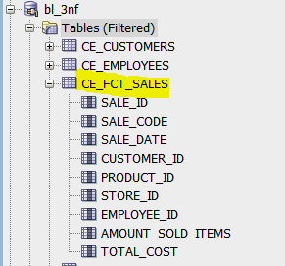

## Пакет для генерации и Загрузки Данных

Загрузка фактовой таблицы производится в одном пакете. По стандарту, сначала создается определение пакета, а затем тело пакета, в котором реализованы процедуры загрузки. В данном случае, таких процедур всего 3, которые производят загрузку в wrk, cls и ce таблицы соответственно.

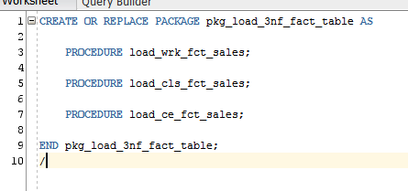

Для генерации данных использовались функции value и normal пакета dbms_random. Это позволило неравномерно сгенерировать продажи в разрезе клиентов, продуктов, магазинов и продавцов. При загрузке данных применяются явные и неявные курсоры, а также bull collect.

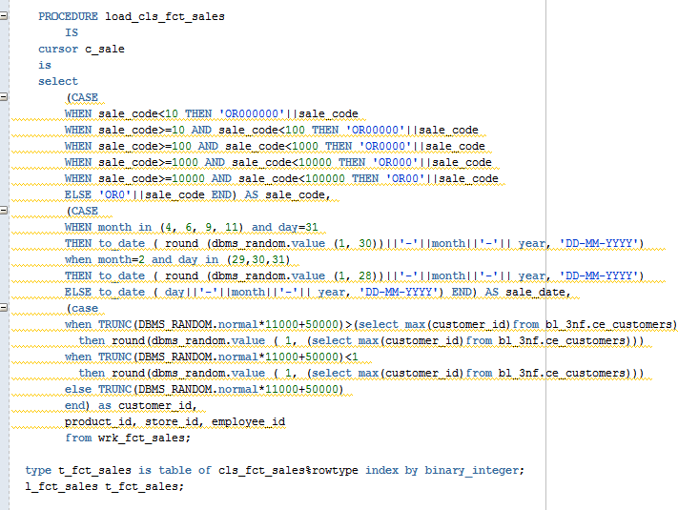

## Процедуры загрузки данных

Процедуры генерации и загрузки данных для фактовых таблиц 3NF слоя:

pkg_load_3nf_fact_table_def.sql

pkg_load_3nf_fact_table_impl.sql

Факты генерируются случайно, поэтому каждый раз набор данных разный. Но при одинаковых входных данных, процедуры загрузки данных возвращают один и тот же результат.

# Загрузка и перезагрузка данных.

Загрузка и перезагрузка данных осуществляется с помощью скрипта load_fct_tables:

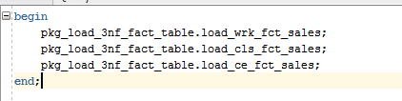

Пересоздание полностью объектов и загрузка данных производится с помощью batch file:

